案例准备

案例准备

创建web项目
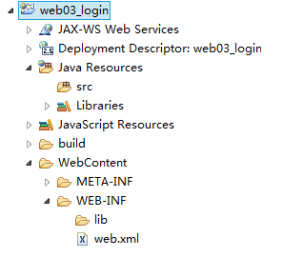

引入jar包
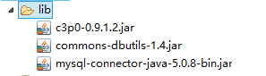

创建包结构
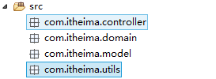

引入工具类和配置文件
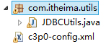

引入相关的类并修改
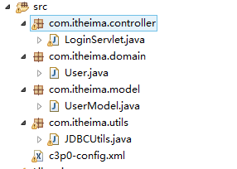
修改配置文件：
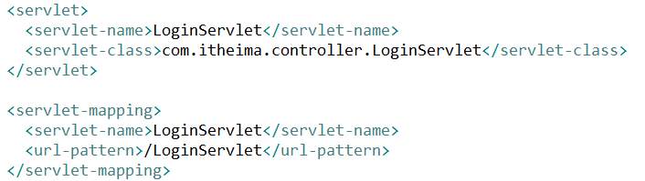

创建登录页面
- 页面代码
